消声器制作与安装质量管理

依据标准：

《建筑工程施工质量验收统一标准》 GB50300-2001
《通风与空调工程施工质量验收规范》 GB50243-2002

1、范围
本工艺标准适用于阻性、抗性、共振性消声器制作与安装工程。

2、施工准备
2.1材料要求及主要机具：
2.1.1各种板材、型钢应具有出厂合格证明书或质量鉴定文件。
2.1.2除上述证明文件外，应进行外观检查。板材表面应平整，厚度均匀，无凸凹及明显压伤现象，并不得有裂纹、分层、麻点及锈蚀情况。型钢应等型，不应有裂纹、划痕、麻点及其它影响质量的缺陷。
2.1.3吸声材料应严格按照设计要求选用，并满足对防火、防潮和耐腐蚀性能的要求。
2.1.4其它材料不能因具有缺陷而导致成品强度的降低或影响其使用效果。
2.1.5龙门剪板机、振动式曲线剪板机、手动电动剪、倒角机、咬口机、折方机、咬口压实机、合缝机、型钢切割机、冲孔机、台钻、手电钻、液压铆钉钳、电动拉铆枪、空气压缩机、油漆喷枪、钢直尺、角尺、量角器、划规、划针、洋冲、铁锤、木锤、拍板、滑轮、倒链、绳索、活动扳手、钢丝钳、螺丝刀、钢锯、线锤、钢卷尺、水平尺等。
2.2作业条件：
2.2.1应具有宽敞、明亮、地面平整、洁净的厂房。
2.2.2作业地点要有满足加工工艺要求的机具、设施、电源、安全防护装置及消防器材。
2.2.3消声器制作应按照设计图纸和标准图的要求进行，并有施工员书面的质量、技术、安全交底。
2.2.4消声器制作所运用的材料，应符合设计规定的防火、防腐、防潮和卫生的要求。

3、操作工艺
3.1工艺流程：
领料
法兰下料
外壳放样
焊接
消声片下料
填充消声材料
冲孔、打眼
成形
剪切、冲口、折方
装钉覆面材料
检验
安装
出厂
成品检验
法兰铆接
组装
3.2消声器制作。各种金属板材加工应采用机械加工，如剪切、折方、折边、咬口等，做到一次成型，减少手工操作。镀锌钢板施工时，应注意使镀锌层不受损坏，尽量采用咬接或铆接。
3.3消声器框架应牢固，壳体不得漏风。消声器外管、内盖板、隔板制作，法兰制作及铆接等要求参照金属风管制作安装工程工艺标准内容。
3.4阻性消声器（图3.4.1）在加工时，内部尺寸不能随意改变。其阻性消声片（图3.4.2）是用木筋制成木框（如设计要求用金属结构，则按设计要求加工），内填超细玻璃棉等吸声材料，外包玻璃布等覆面材料制成。在填充吸声材料时，应按设计的容重，厚度等要求铺放均匀，覆面层不得破损。装钉吸声片时，与气流接触部分均用漆泡钉，其余部分用鞋钉装钉。钉泡钉时，在泡钉处加一层垫片，可减少破损现象。对于容积较大的吸声片，为了防止因消声器安装或移动而造成吸声材料下沉，可在容腔内装设适当的托挡板。
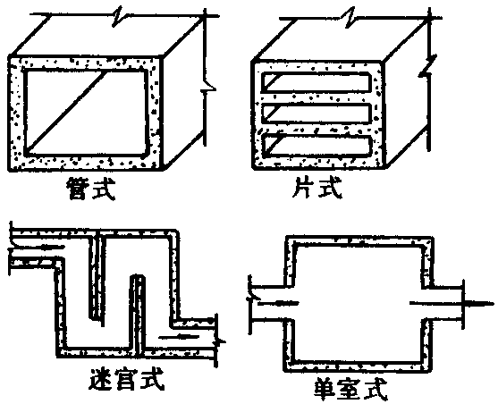
图3.4.1
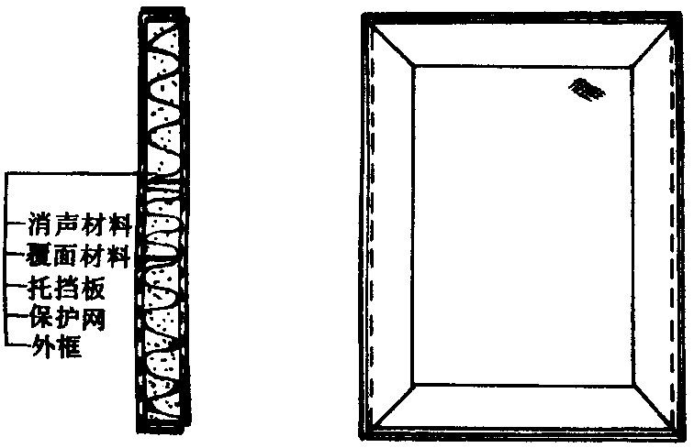
图3.4.2
3.5抗性消声器图3.5是利用管道内截面突变，起到消声作用。加工制作时，不能任意改变膨胀室的尺寸。
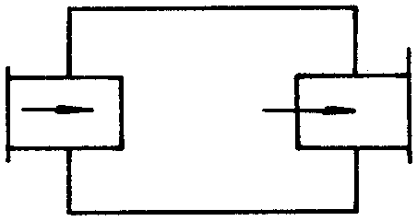
图3.5
3.6共振性消声器（图3.6）制作应按设计要求加工。不能任意改变关键部分的尺寸。穿孔板的孔径和穿孔率应符合设计要求。穿孔板经冲（钻）孔后，应将孔口的毛刺锉平。共振腔的隔板尺寸应正确，隔板与壁板连接处紧贴。
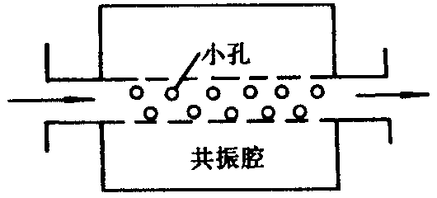
图3.6
3.7阻抗复合式消声器（3.7）组装时，应先用圆钉将制成的消声片装钉成消声片组，现时用铆钉将横隔板与内管分段铆接好，然后用半圆头木螺丝将各段内管与消声片组固定，再将处管与横隔板、外管与消声器两端盖板、盖板与内管分别用半沉头自攻螺丝固定，最后在铆接两端法兰。
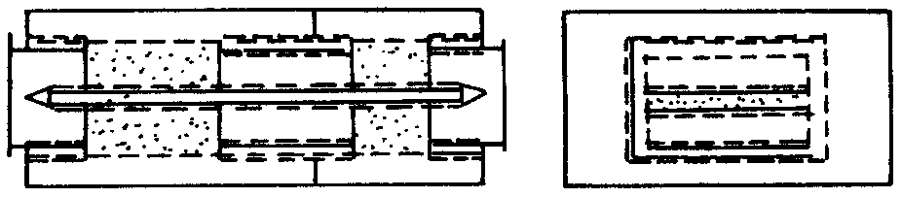
图3.7
3.8消声风管、消声静压箱及消声弯头内所衬的消声材料应均匀贴紧，不能脱落，并且拼缝要密实，表面平整，不能凹凸不平。
3.9消声器内的消声材料覆面层不得破损，搭接时应顺气流，且界面不得有毛边。消声器内直接逆风面布质要有保护措施。
3.10消声弯管的平面边长大于800mm时，应加调导流吸声片。导流吸声片表面应平滑、圆弧均匀、与弯管连接紧密牢固，不得有松动现象。
3.11消声百叶窗，框架应牢固，叶片的片距应均匀，吸声面方向应符合设计要求。
3.12消声器内外金属构件表面应涂刷红丹防锈漆两道（优质镀锌板材可不涂防锈漆）。涂刷前，金属表面应按需要做好处理，清除铁锈、油脂等杂物。涂刷时要求无漏涂、起沟、露底等现象。
3.13组装后的成品应按照设计文件及施工验收规范要求进行检验，产品达到要求方可出厂。
3.14消声器、消声弯头等在安装应单独设支、吊架，使风管不承受其重量。
3.15支吊架应根据消声器的型号、规格和建筑物的结构情况，按照国标或设计图纸的规定选用。消声器在安装前应检查支、吊架等固定件的位置是否正确，预埋件或膨胀螺栓是否安装牢固、可靠。支、吊架必须保证所承担的载荷。
3.16消声器支、吊架托铁上穿吊杆的螺孔距离，应比消声器稍宽40～50mm。为了便于调节标高，可以吊杆端部套有50～60mm的丝扣，以便找平、找正。也可用在托铁上加垫的方法找平、找正。
3.17消声器的安装方向必须正确，与风管或管件的法兰连接应保证严密、牢固。
3.18当空调系统为恒温，要求较高时，消声器外壳应与风管同样作保温处理。
3.19消声器安装后，可用拉线或吊线的方法进行检查，不符合要求的应进行修整。
3.20消声器安装就位后，应加强管理，采取防护措施。严禁其它支、吊架固定在消声器法兰及支吊架上。

4、质量标准
4.1消声器安装前应保持干净，做到无油污和浮尘；
4.2消声器安装的位置、方向应正确，与风管的连接应严密，不得有损坏与受潮。两组同类型消声器不宜直接串联；
4.3现场安装的组合式消声器，消声组件的排列、方向和位置应符合设计要求。单个消声器组件的固定应牢固；
4.4消声器、消声弯管均应设独立支、吊架。
检查数量:整体安装的消声器，按总数抽查10%，且不得少于5台。现场组装的消声器全数检查。
检查方法:手扳和观察检查、核对安装记录。

5、成品保护
5.1消声器成品应在平整、无积水的室内场地上码放整齐，下部设有垫托，并有必要的防水措施。
5.2成品应按规格、型号进行编号。妥善保管，不得遭受雨雪，泥土、灰尘和潮气的侵蚀。
5.3消声器在装卸、运输和安装过程中应轻拿轻放，以防损坏成品。
5.4消声器在安装前应进行检查，充填的吸声材料不应有明显下沉。发现质量缺陷要进行修复。
5.5消声器安装后如遇暂停工阶段，应将端口包扎严密，以免损坏或进入碴土等。

6、应注意的质量问题
6.1消声器的覆面材料容易破损，使吸声材料外露或脱落，影响功能。制作时，钉覆面材料的泡钉应加垫片。发现覆面材料有破损现象，应根据情况及时修复或更换。
6.2消声片敷设的消声材料容易下沉，出现空隙而影响吸声效果。制作时对容积较大的吸声片可在容腔内装设适当的托挡板，搬运及安装时应轻拿轻放。安装前应进行检查，消声材料不得有明显下沉。
6.3消声器外壳拼接处及角部易产生孔洞而漏风，制作时应加以注意，发现孔洞后应及时用锡焊或密封胶堵严。
6.4穿孔板经钻孔后产生的毛刺易划破覆面材料或产生噪音，应将孔口的毛刺锉平。
6.5消声材料填充不均匀、覆面层不紧，消声孔颁不均匀、孔径小、总面积不足等使性能降低，要根据设计或规范严格工艺操作。
6.6消声弯头弧形片的弧度不均匀、消声片片距不相等，应认真执行工工艺标准，缺陷予以消除。

7、质量记录
7.1消声器制作与安装分项工程质量检验评定表。
7.2自检、互检记录。
7.3预检工程检查记录单。
8、安全标准

9、环保措施

